Drodzy Rodzice, kochane Przedszkolaki – kolejny raz spotykamy się na zajęciach zdalnych! Mam ogromną nadzieję, że wspólnie wykonacie zadania i stworzycie piękne prace, a przy tym będziecie się świetnie bawić! Czekamy na zdjęcia i filmiki!

- Historyjka obrazkowa – „Zajączki malują jajka”. Kochani jeśli macie możliwość wydrukujcie obrazki które są zamieszczone poniżej. Na początku pozwólcie dzieciom aby opowiedziały co przedstawia każdy z nich, a może uda się im ułożyć je w odpowiedniej kolejności .
I obrazek: Zajączki malują jajka.
II obrazek: Zajączek wiezie pisanki na taczce.
III obrazek: Zajączek najeżdża na wystający kamień, wskutek czego wypadają mu pisanki.
IV obrazek: Z pisanek wykluwają się kurczątka w takie same wzorki, jakie były na skorupkach.
Zaczynamy opowiadać pokazując kolejno ilustracje:
Zbliżały się Święta Wielkanocne. Zajączki miały pełne ręce pracy, bo im kury z okolicy niosły jajka. Kto je zliczy? (możemy zachęcić dziecko aby policzyło) Każda z kurek chciała, aby jej jajko kolorową było pisanką. Wiec zajączki pędzlem w lewo, pędzlem w prawo – taka praca jest zabawą. Te w kwiatuszki, tamte w paski, uwijały się Szaraczki. Zajączek wiezie pomalowane jajka czyli pisanki na taczce, by oddać je kurom. Nagle… (pokazujemy dzieciom 3 obrazek i zachęcamy) Kto opowie co dalej się wydarzyło? Dlaczego zajączkowi wypadły pisanki? Jednak to nie koniec przygody, bo oto (pokazujemy 4 ilustrację) Co się stało? Ile kurczątek wyskoczyło z jajek?

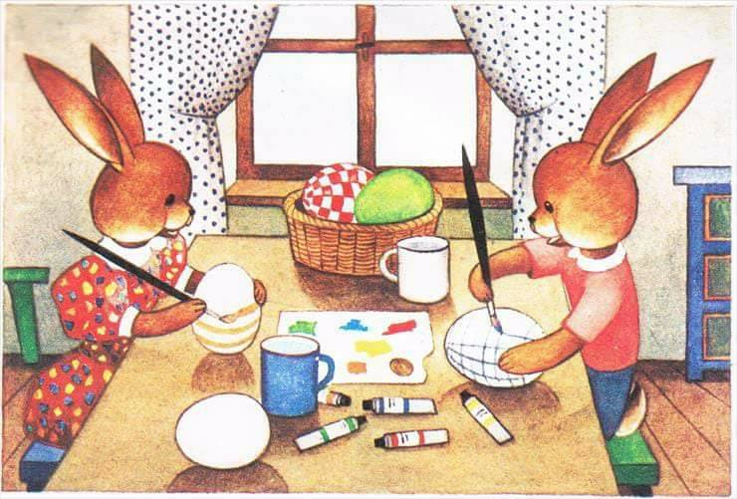
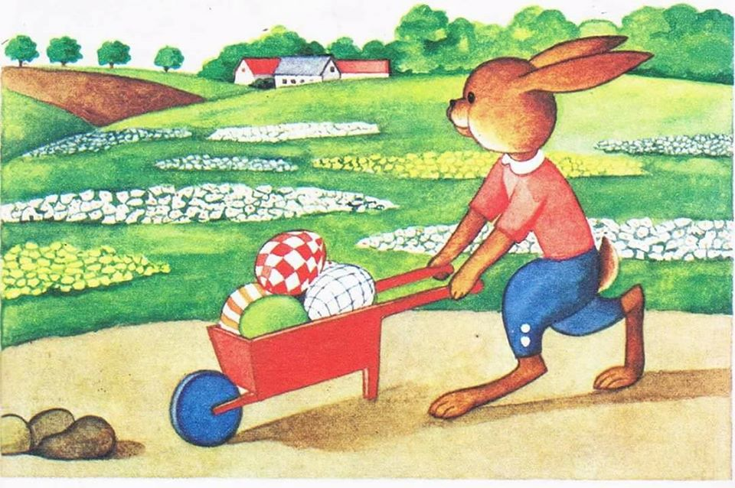
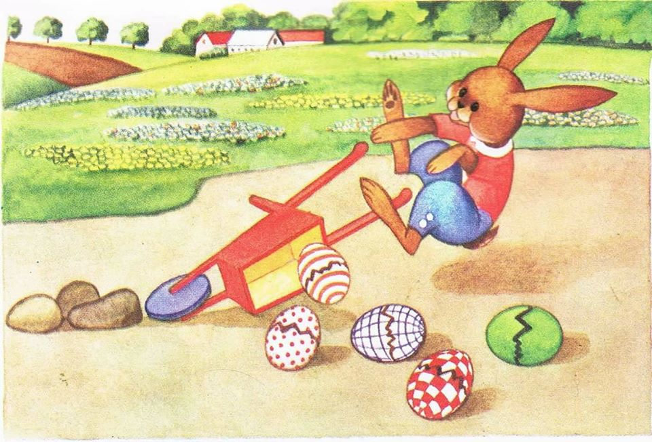
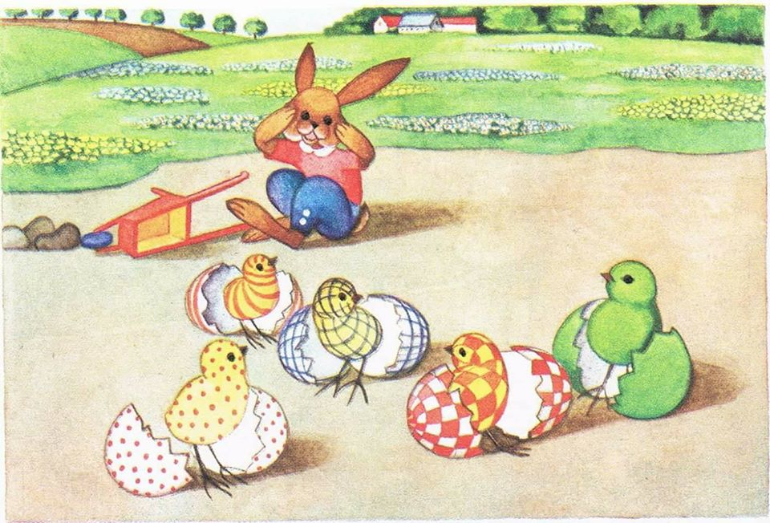

- „Zajączki” – zabawa paluszkowa – Kochani ćwiczymy z dziećmi rymowankę na pamięć, pokazując na paluszkach treść.
Pięć zajączków małych kica na polanie.
Gdy się jeden schowa, ile tu zostanie?
Pięć zajączków małych kica na polanie.
Gdy się dwa schowają. Ile tu zostanie?
Pięć zajączków małych kica na polanie.
Gdy się trzy schowają ile tu zostanie?
Pięć zajączków małych kica na polanie.
Gdy odejdą cztery, ile tu zostanie?
Pięć zajączków małych kica na polanie.
Kiedy pięć się schowa, ile tu zostanie?
Pięć zajączków małych już do mamy kica.
Kocha je ogromnie mama zajęczyca zaplata palce obu dłoni i lekko kołysze splecionymi dłońmi.
3. Słuchanie opowiadania Agnieszki Galicy „Bajeczka wielkanocna”
„BAJECZKA WIELKANOCNA” AGNIESZKA GALICA
Wiosenne słońce tak długo łaskotało promykami gałązki wierzby, aż zaspane wierzbowe Kotki zaczęty wychylać się z pączków.
- Jeszcze chwilę - mruczały wierzbowe Kotki - daj nam jeszcze pospać, dlaczego już musimy wstawać?
A Słońce suszyło im futerka, czesało grzywki i mówiło:
- Tak to już jest, że musicie być pierwsze, bo za parę dni Wielkanoc, a ja mam jeszcze tyle roboty.
Gdy na gałęziach siedziało już całe stadko puszystych Kotków, Słońce powędrowało dalej. Postukało złotym palcem w skorupkę jajka - puk, puk! i przygrzewało mocno.
- Stuk-stuk! - zastukało coś w środku jajka i po chwili z pękniętej skorupki wygramolił się malutki Kurczaczek.
Słońce wysuszyło mu piórka, na głowie uczesało mały czubek i przewiązało czerwoną kokardką.
- Najwyższy czas - powiedziało - to dopiero byłby wstyd, gdyby Kurczątko nie zdążyło na Wielkanoc.
Teraz Słońce zaczęło się rozglądać dookoła po łące, przeczesało promykami świeżą trawę, aż w bruździe pod lasem
znalazło śpiącego Zajączka. Złapało go za uszy i wyciągnęło na łąkę.
- Co się stało, co się stało? - Zajączek przecierał łapką oczy.
- Już czas, Wielkanoc za pasem - odpowiedziało Słońce - a co to były za święta bez wielkanocnego Zajączka? Popilnuj Kurczaczka, jest jeszcze bardzo malutki, a ja pójdę obudzić jeszcze kogoś.
- Kogo? Kogo? - dopytywał się Zajączek, kicając po łące.
- Kogo? Kogo? - popiskiwało Kurczątko, starając się nie zgubić w trawie.
- Kogo? Kogo? - szumiały rozbudzone wierzbowe Kotki. I wtedy Słońce przyprowadziło do nich małego Baranka ze złotym dzwonkiem na szyi.
- To już święta, święta - szumiały wierzbowe Kotki, słońce głaskało wszystkich promykami, nucąc taką piosenkę:
W wielkanocny poranek
Dzwoni dzwonkiem Baranek,
A Kurczątko z Zającem
Podskakuje na łące.
Wielkanocne Kotki,
Robiąc miny słodkie,
Już wyjrzały z pączka,
Siedzą na gałązkach,
Kiedy będzie Wielkanoc?
Wierzbę pytają.
Rozmowa na temat opowiadania:
Co robiło słonko?
Kogo po kolei słoneczko zapraszało na święta? Wybór odpowiednich sylwet.
Czy bazie, kurczaczek, zajączek, baranek świętują razem z nami przy wielkanocnym stole?
Jakie Święta zbliżają się do nas wielkimi krokami?

4. Drodzy rodzice w tej pracy plastycznej niech poniesie dzieci fantazja, pozwólcie aby same mogły zdecydować jaką metodą chcą zrobić pisankę (malowanie kredkami, farbami, może wydzieranka albo wyklejanie plasteliną).

5.Kochani zbliża się Wielkanoc wielkimi krokami. W przedszkolu obowiązkowo sialibyśmy rzeżuchę. Poniżej przykładowe zdjęcie jak to zrobić bawiąc się z dziećmi, a o to link z podpowiedziami: https://ekodziecko.com/rzezucha-w-skorupkach-jajek-2

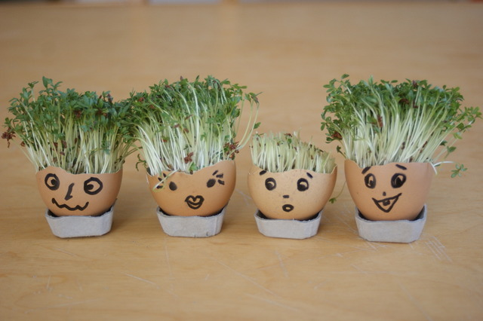

6. Kurczaczki ze skrzydełkami z odrysowanych rączek
Wszystkie elementy do wykonania znajdują się poniżej.Z szablonów wycinamy poszczególne elementy, następnie odrysowujemy dłonie dziecka i je wycinamy. Przyklejamy do naszego kurczaczka.
